**MUNDАRIJА**

**KIRISH**.................................................................................................................... **.2**

1. **BOB. WEB SAYTNI ISHLAB CHIQISH ……………………………………………………………….....4**
   1. Talabalar reytingini aniqlovchi web sayt tahlili **………………………………………………….……………………5**

**1.2** Mavjud tizimning qiyosiy tahlili ………………………………….......……...6

**1.3** Masalaning qo’yilishi ….……………………………..…………………….12

**II. BOB. TALABALAR REYTINGINI ANIQLASH UCHUN WEB SAYT YARATISH…..…………….**  **2.1** Web sahifalarni yaratish usul va texnologiyalari …………………………..15

**2.2** Talabalar reytingini aniqlovchi web saytining texnik topshiriqlari....................................................................................................19

**2.3** Foydalanuvchi interfeysi va dizaynini ishlab chiqish ………………..……. 21

**XULOSA………………………………………………………………..... 26**

**FOYDALANILGAN ADABIYOTLAR…………………………………..** **28**

**ILOVA............................................................................................................29**

**KIRISH**

Hozirda Kompyuter va axborot texnologiyalari jadal sur’atlar bilan yangilanib, rivojlanishi bilan birga kundalik turmushimizning asosiga aylanib bormoqda.

Hozirgi kunda zamоnaviy talablarni hisоbga оlgan hоlda ma`lumоtlar tarmоg’ini tashkil qilishni takоmillashtirish, o`sib kelayotgan yosh avlоdning intellektual ehtiyojlarini qоndirishga, madaniy, ma`naviy-axlоqiy qadriyatlarni saqlab qоlishga yo`naltirilgan printsipial yangi axbоrоt markazlarini barpо etish, shuningdek, ahоlini yanada kengrоq va tizimli axbоrоt bilam ta`minlash uchun zarur shart-sharоitlar yaratish maqsadida O`zbekistоn Respublikasida ta`lim sоhasida quyidagilarni amalga оshirish ko`zda tutilgan:

* ta`lim muassasalari o`quvchilari hamda axоlining zamоnaviy axbоrоt texnоlоgiyalaridan fоydalangan hоlda muntazam ta`lim оlishi va mustaqil ravishda ta`lim оlishiga ko`maklashish;
* yangi axbоrоt texnоlоgiyalari
* asоsida ahоliga axbоrоt xizmati ko`rsatish;
* madaniy, ta`lim, axbоrоt hamda bоshqa dastur va lоyihalarni birgalikda amalga оshirish uchun ta`lim muassasalari, mahalliy o`zini o`zi bоshqarish о`rganlari, milliy madaniyat markazlari bilan xamkоrlikni rivоjlantirish.
* Respublikamizda ta`lim tizimida tub islоhatlar оlib bоrilmоqda. Shulardan yana biri masоfadan turib o`qitish sistemasining jоriy qilinishi. Bunda Respublikamiz оliygоhlarida malakali prоfessоrlarning ma`ruzalarini tinglash, bevоsita muloqat o`rnatish mumkin.
* Masоfaviy ta`lim sistemasining ishlab chiqilishi keyingi yillarda ta`lim xizmatiga bo`lgan talabning keskin o`sishi tufayli hamda uning ijtimоiy ahamiyatiga asоslangan hоlda sоdir bo`ladi. O`zbekistоnda yagоna masоfaviy ta`lim sistemasining tashkil etilishi va faоliyat ko`rsatishi Respublikamizda zarur bo`lgan kadrlar, pedagоgik, ilmiy texnik va ilmiy metоdik pоtentsiallarning mavjudligi tufayli bo`lsa kerak. Bundan tashqari masоfaviy ta`limning yangi texnоlоgiyalari haqida ko`plab tajriba yig`ilgan va ko`plab ishlar amalga оshirilgan.
* Ta`lim sоhasida elektrоn darslik va qo`llanmalarni yaratish uchun quyidagi muxim masalalarni hal qilish kerak bo`ladi.
* Internet texnоlоgiyasi bilan tanishib chiqish ;
* prоgramma vоsitalarini o`rganish, masalan Web -saytlarni yaratish va qayta ishlash bo`yicha;
* Web -saxifalarda har-xil infоrmatsiyalarni tasvirlash uchun usullar va imkоniyatlarni o`rganish va qo`llash;
* Web -saytlarni yaratish va qayta ishlashga dоir tavsiyalar va asоsiy qоidalar bilan tanishib chiqish;
* Web -saxifani strukturasini aniqlash;
* Web -saytni qayta ishlash va yaratish uchun maqsadni tanlash;
* WEB saxifalarini o`qish vоsitalari .

HTML va bоshqa prоgramma vоsitalari yordamida tayyorlangan Web saxifalarida fоydalanuvchiga tushunarli ko`rinishda tasvirlash uchun maxsus prоgrammalar ishlab chiqilgan bo`lib, bunday prоgrammalar brauzer prоgrammalar deb ataladi. Hоzirda bir necha shunday prоgrammalar ishlab chiqilgan bo`lib, ular tabiiy ravishda hujjatlarni ko`rishni turlicha tahrir qiladilar. Bular оrasida keng tarqalgan Microsoft Internet Explorer va Netscape Navigator prоgrammalaridir. Shunday qilib, brauzerning asоsiy vazifasi URL adreslarda jоylashgan Web saxifalarini kоmpyuterga yuklash va uni fоydalanuvchiga tushunarli ko`rinishda mоnitоr ekranida ko`rsatib berishdir.

**I BOB. WEB SAYTNI ISHLAB CHIQISH**

* 1. **Talabalar reytingini aniqlovchiweb sayt tahlili.**

**Portifolio** Portfolio bu- biror bir shaxs yoki jamoaning ma’lum bir sohaga doir tajribasi, salohiyati, yutuqlari va qobiliyati haqida ma’lumotlar yig’indisidir. U inglizcha so’zdan olingan bo’lib yig’ma jild (papka) degan ma’noni bildiradi. Umuman olganda poftfolio rezyumening to’ldirilgan shaklidir. U 3 xil ko’rinishda bo’ladi:Har bir ta`lim muassasasida pedagog shaxsi asosiy o’rinni egallaydi. U o’z faoliyatini tashkil qilishda o’quv, ilmiy hamda madaniy-ma`rifiy tadbirlarni to’g’ri rejalashtirishi, kasbiy pedagogik mahoratini uzluksiz oshirib borishda o’zgarib boruvchi zamonaviy talablar tezkor ravishda moslashib borishi lozim. Zamonaviy ta`lim muassasalari ta`limning milliy modeliga o’tishida ijodiy fikrlovchi, ta`limning zamonaviy metod vatexnologiyalarini, pedagogik-psixologik diagnostika usullarini, aniq amaliyfaoliyat asosida pedagogik jarayonni mustaqil loyihalash usullarini qo’llay oladigan yangi toifadagi o’qituvchilarni talab etadi. Ma`lumki, mutaxassis kadrlarning mehnat bozoridagi raqobatbardoshligi ko’p hollarda uning ilg’or texnologiyalarni o’zlashtirish qobiliyati, o’zgaruvchan mehnat sharoitiga moslasha olishiga bog’liq. Ushbu holatlarni e`tiborga olishda o’qituvchi portfoliosi texnologiyasidan foydalanish muhimdir. Bu an`ana qayerdan paydo bo’ldi? Hayotiy zaruratmi? “Portfolio” tushunchasi XV-XVI asrlarda G’arbiy Yevropadan kirib kelgan bo’lib, uyg’onish davrida arxitektorlar o’z buyurtmachilariga qurilish loyihalarini tayyor va homaki variantlarini "portfolio" deb nomlangan alohida papkada taqdim etishgan. Ushbu papkada taqdim etilgan xujjatlar talabgorda qurilish loyihasining kasbiy sifatlari haqida taassurot hosil qilgan. Hozirgi vaqtda esa biznes olamida portfolio firmaning yutuqlarini ko’rsatish, fotosuratchi va fotomodellar sohasida esa – suratlar albomi sifatida ishlatiladi. Portfolioni ta`lim sohasida qo’llash g’oyasi, 80-yillarning o’rtalarida AQShda paydo bo’ldi. AQSH va Kanadadan so’ng, portfolio g’oyasi Yevropa va Yaponiyada ommalashdi, XXI asrning boshlarida esa bu g’oya Rossiyada keng tarqaldi va hozirgi kunda bu g’oya O’zbekistonda ham keng yoyilmoqda.

**Portifolio kimlar uchun kerak** - O’z salohiyatlari yoki xizmatlari haqida ma’lumot berishni istagan barcha shaxslarga portfolio kerak. Ayniqsa onlayn portfolio yordamida yangi mijozlar, hamkorlar, obro’-etibor orttirish mumkin.

O’qituvchi uchun portfolio bu- uning pedagogik salohiyati, yutuqlari va uning ish jarayonida professionalligini ifodalovchi ma’lumotlar yig’indisidir.  Qog’oz va elektron ko’rinishdagi portfoliolar biroz eskinganligi va imkoniyatlari cheklanganligi bois, sayt portfolio o’qituvchining zamon bilan hamnafasligini ko’rsatgan holda, u uchun keng imkoniyatlarni ochib beradi.

**1.2 Mavjud tizimlarning qiyosiy tahlili**

Chet elda bu tizim ancha rivojlangan bo’lib, bunga o’xshash saytlar juda ko’p. Hozir shulardan bir saytni misol qilib solishtirib chiqish mumkin. Misol qilib http://student-rating.herokuapp.com/ saytini olish mumkin.

1.1 – rasm. Asosiy oynasi

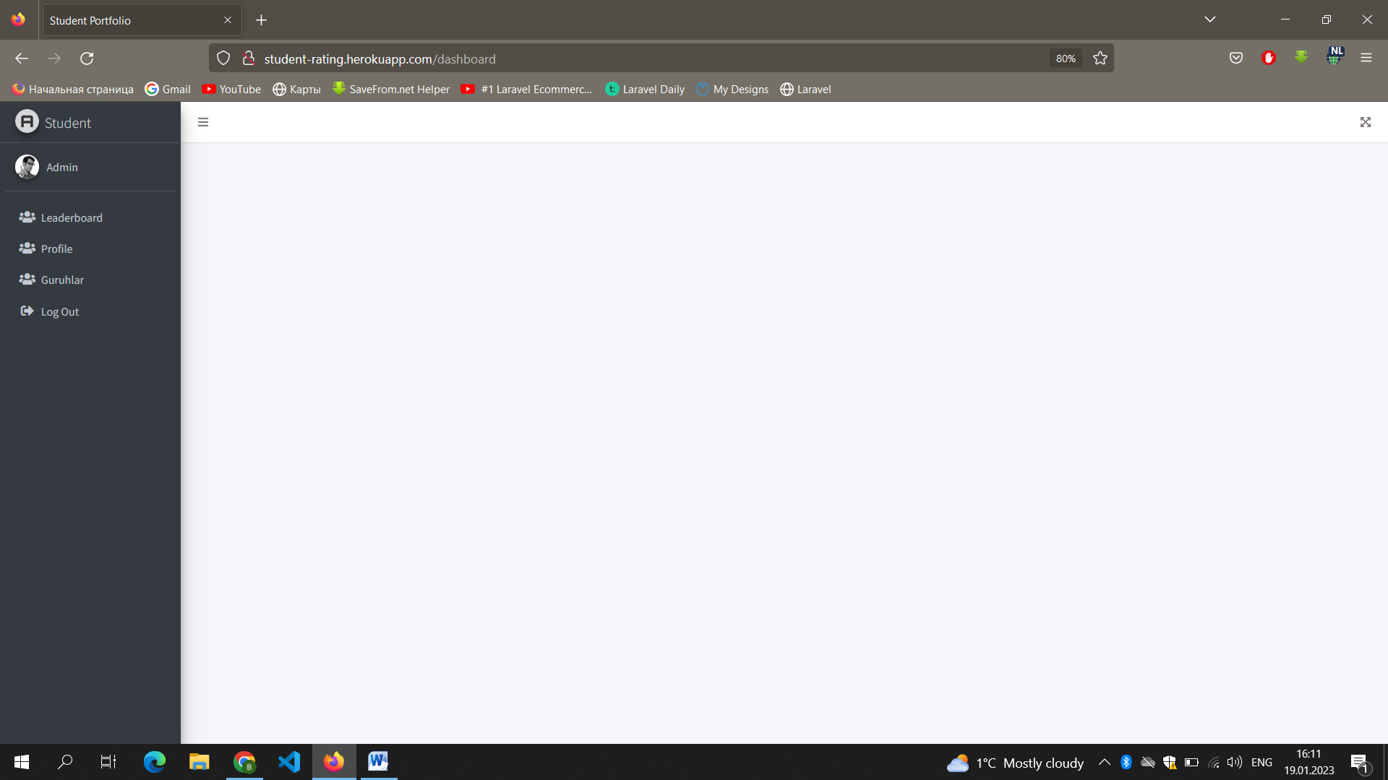

Bu bizda admin panel bu yerda biz studentlar reytingini ko’rishimiz mumkin(1.2-rasm).

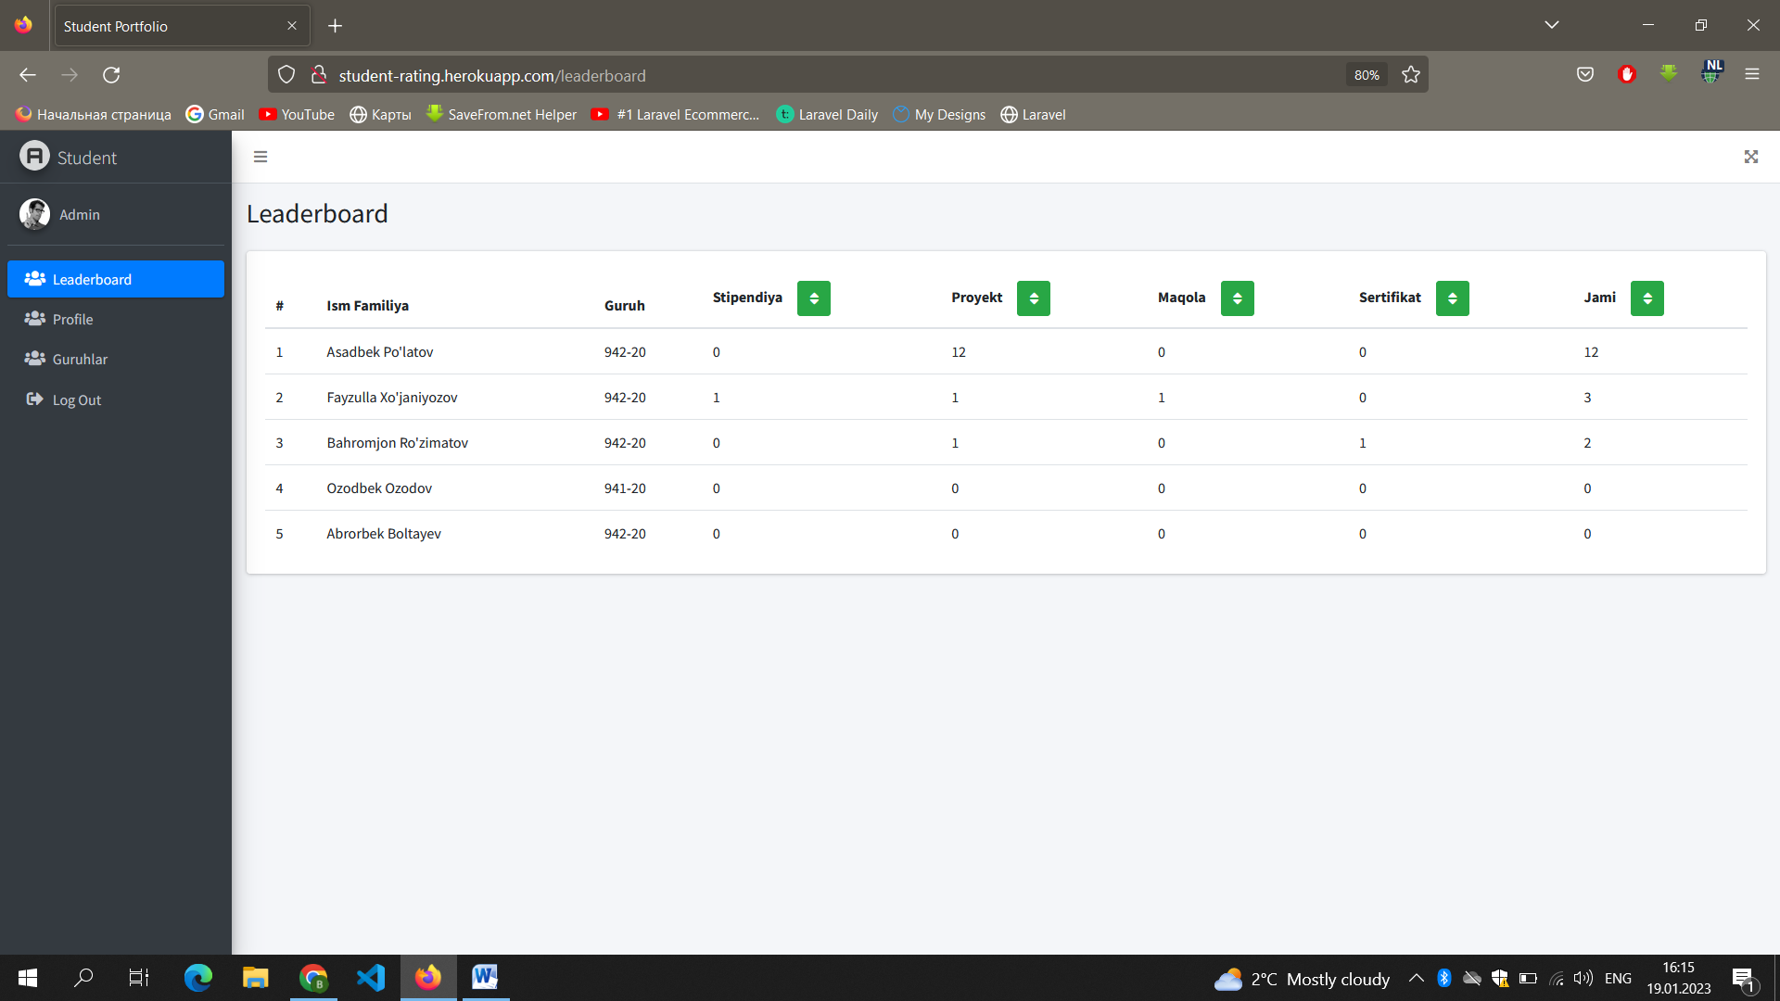

1.2 - rasm. Login paneli

Kirish qismida emailva password oynasi (1.3 - rasm).

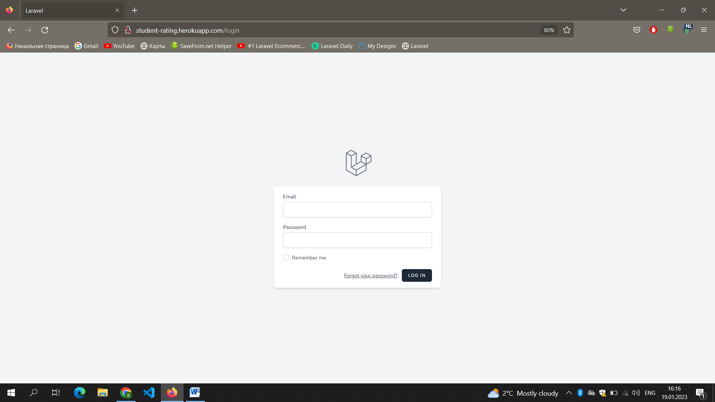

1.3 – rasm. Guruhlar oynasi

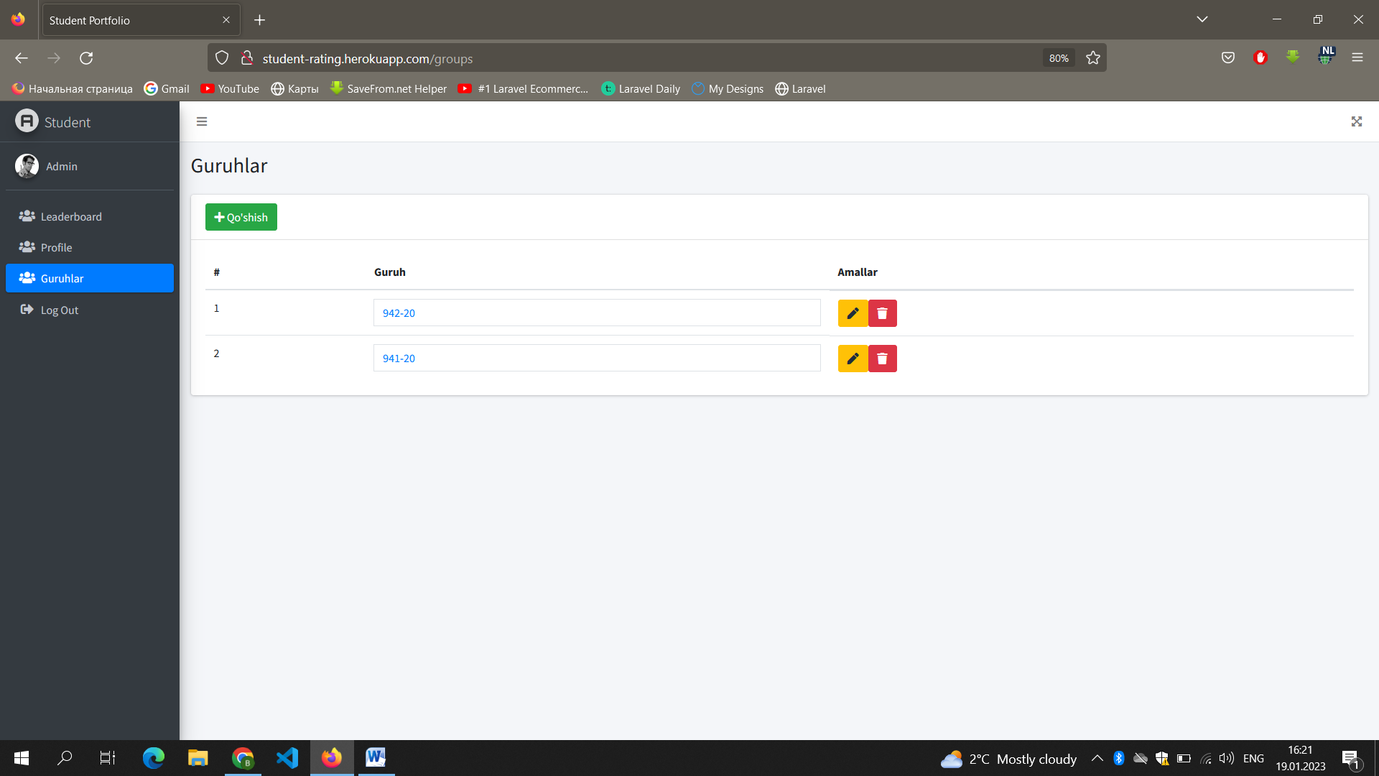

1.4-rasm Student shaxsiy kabineti

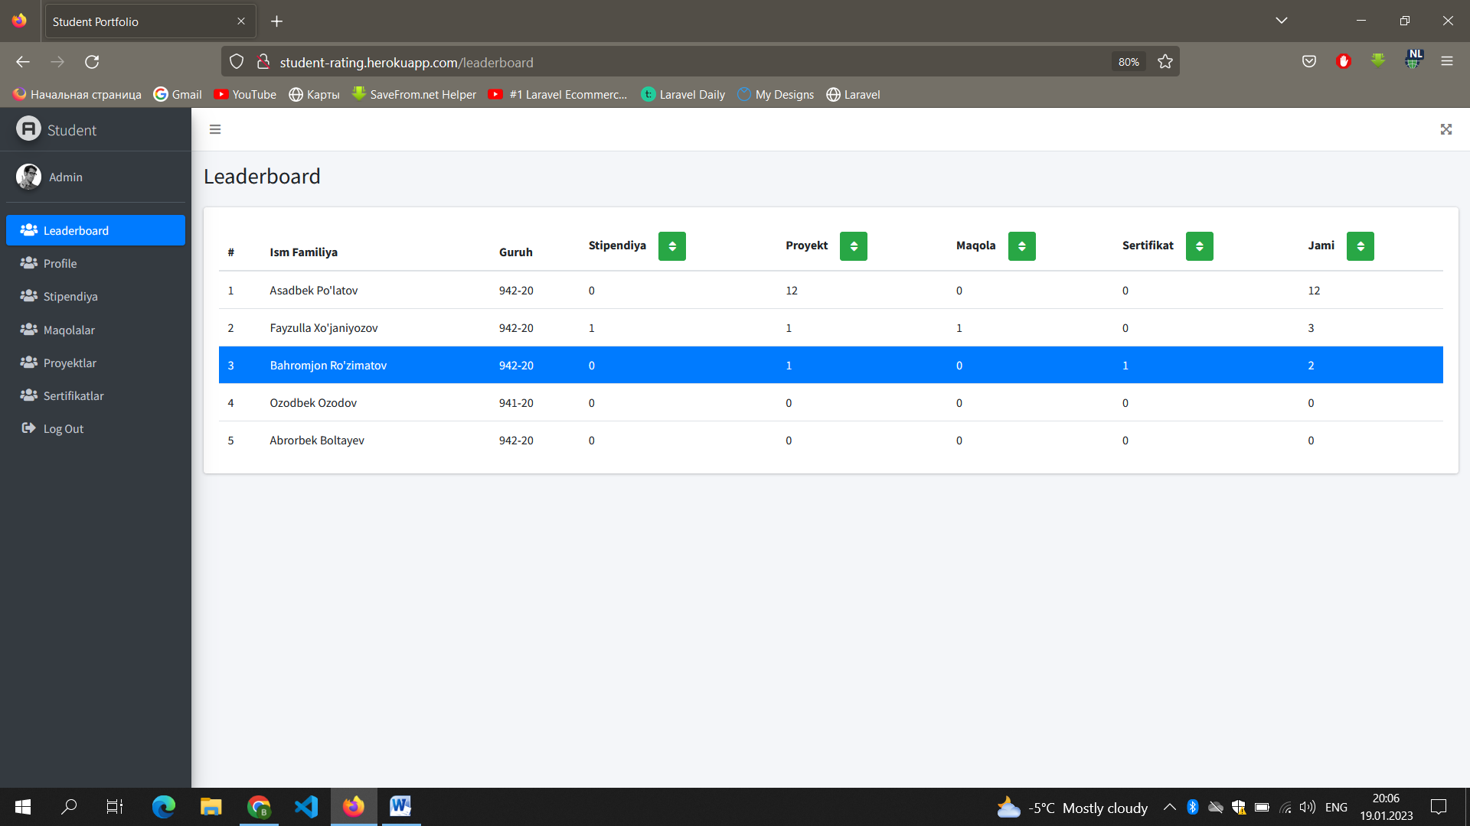

**1.5 – rasm. Asosiy oyna**



**1.6 – rasm. Profilni sozlash**

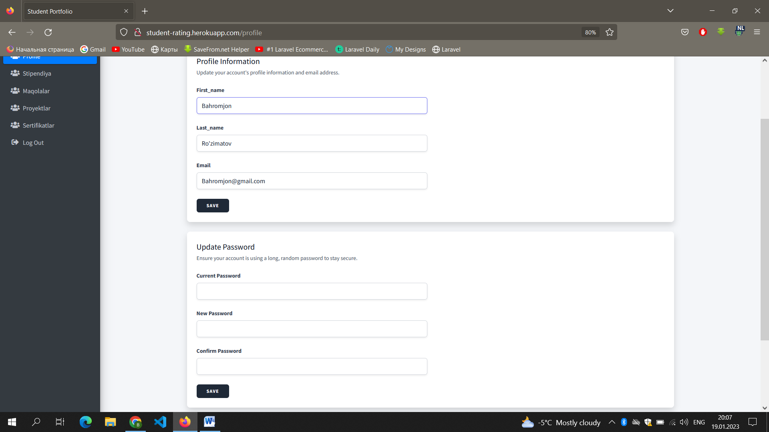

1.8-rasm Sertifikat yuklash sahifasi

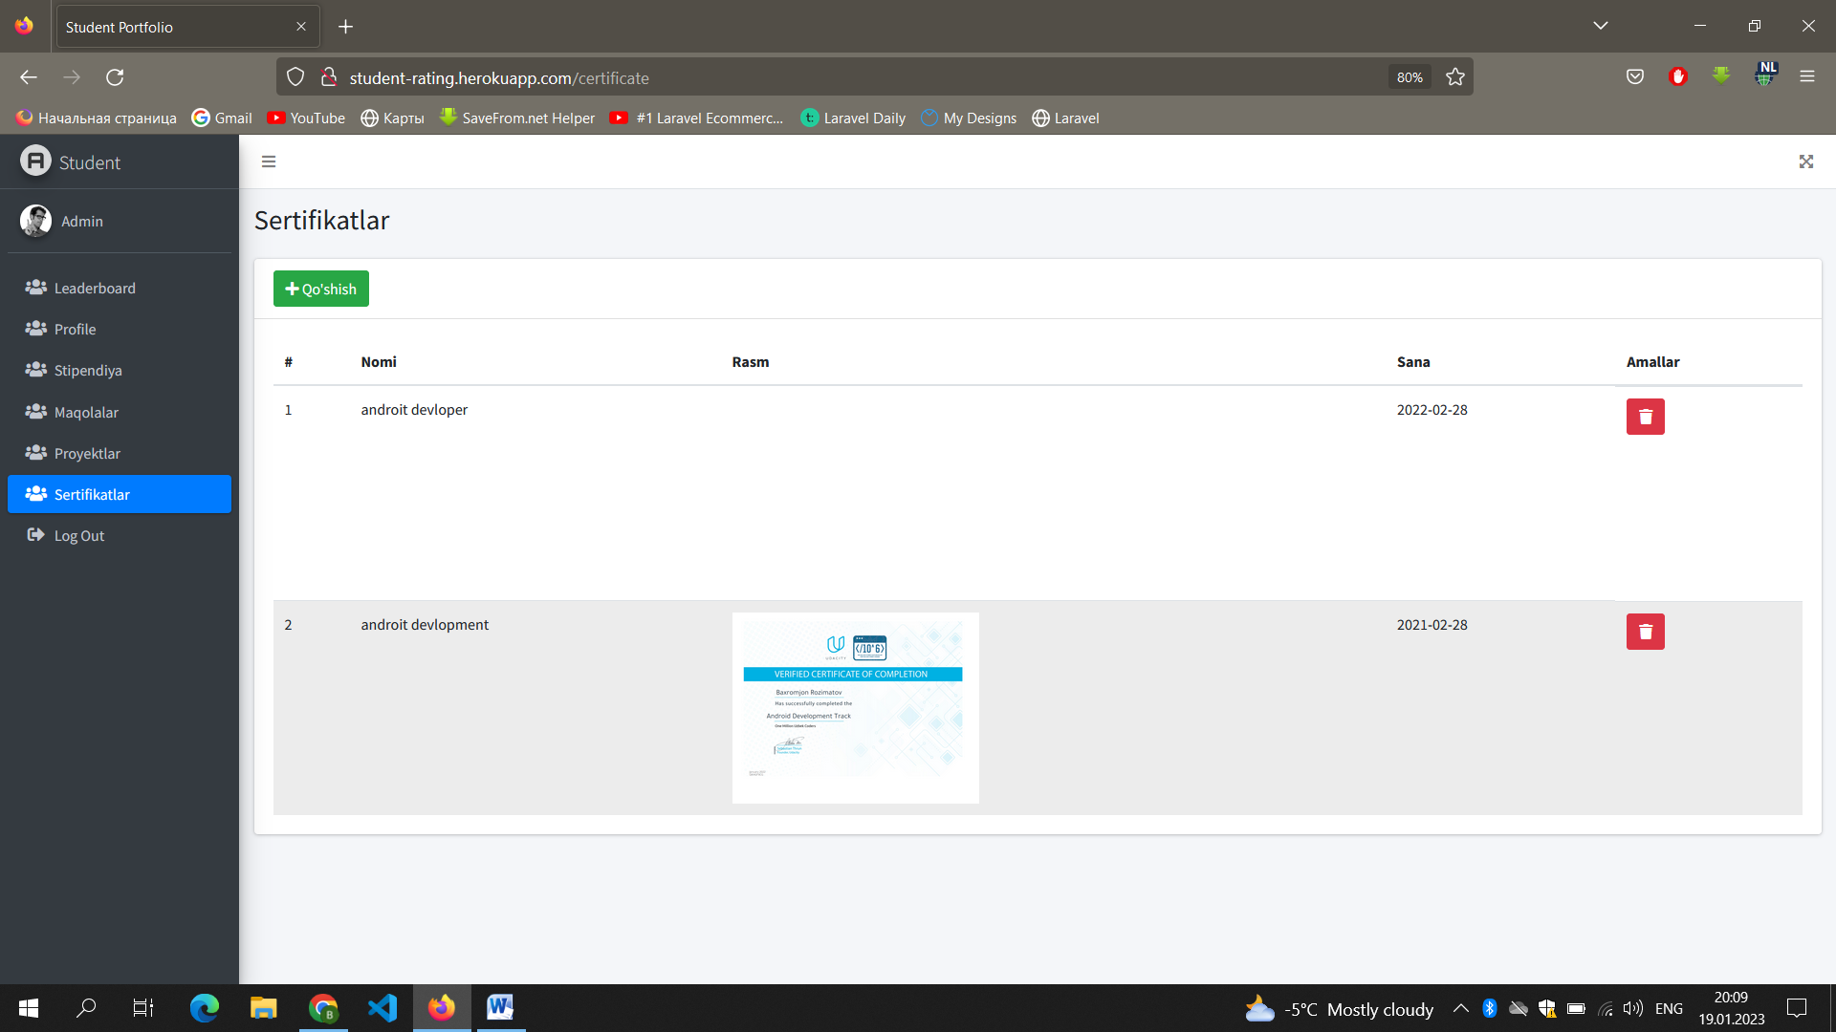

## Masalaning qo’yilishi

**Ushbu kurs ishida qo’yilgan asosiy maqsaddan kelib chiqib, quyidagi vazifalarni hal qilish lozim:**

- Studentlar reytingini aniqlovchi web ilova ishlab chiqish

- Studentlar reytingini aniqlovchi Web ilovasini arxitekturasi qurish;

* Studentlar reytingini aniqlovchi web ilovalasini ishlab chiqish;

**Dasturda quydagi ishlar amalga oshirilishi lozim:**

- Web ilovaning ma’lumotlar bazasi arxitekturasini qurish;

- Web ilovaning ma’lumtlar bazasini yaratish;

- Web ilovaning tuzilishi sayt ko’rinishini ishlab chiqish;

Zamonaviy talablarni hisobga olgan holda Talabalar reytingini aniqlash web-saxifasini ishlab chiqish va takomillashtirish, shuningdek tizimli axborot bilan taʼminlash uchun zarur shart-sharoitlar yaratish maqsadida quyidagi web-sahifani ishlab chiqish ko’zda tutilgan. Bugungi kunda navbatni kuzatishning aqlli vositalari web sayti ham muhim rol o'ynamoqda.

Ushbu ishlab chiqqilgan tizimimning asosiy xususiyatlari shundaki, u webga asoslangan, talablarga to’liq javob beradi va moslashuvchan. Qayerda bo'lishingizdan qat'i nazar, har qanday kompyuterdan kirish mumkin. Ushbu dastur mijozlarning kundalik navbati uchun ishlab chiqilgan. Bu navbat yuritishni osonlashtirdi va har bir mijozning davomati haqida ma'lumot beradi.

**Loyihaning asosiy foydalanuvchilari:**

* **Super admin**
* **User**

**II BOB. TALABALAR REYTINGINI ANIQASH UCHUN WEB SAYT YARATISH**

**2.1 Web sahifalarni yaratish usul va texnologiyalari**

Hozirgi axborot texnologiyalar rivojlanib borayotgan davrda butun jahon tarmog'idagi veb-sahifalar kundan kunga ko'payib bormoqda. Kimdir o'z shaxsiy sahifasini yaratsa, kompaniya va firmalar korporativ saytlarini yaratmoqda. Yana kimdir o'z kundaliklarini, ya'ni bloglarini olib boradilar.

Shu bilan birga, yirik portallar faoliyati ham rivojlanmoqda. Bularning hammasi esa biror dasturiy vosita yordamida yaratiladi. Kimdir HTML va CSS tilida, kimdir PHP da, yana kimlardir CMS deb ataluvchi tizimlar yordamida turli xil veb-saytlarni yaratmoqda.

1989-yilda Tim Berners-Li tomonidan World Wide Web, ya'ni Bununjahon o'rgimchak to'ri ixtiro qilinganidan boshlab uning har bir foydalanuvchisi oddiy bo'lsa-da, o'z veb-sahifasini yarata olish imkoniyatiga ega bo'ldi. Lekin, buning uchun HTML (Hyper Text Markup Language) tilini bilish shart edi. Turli xil IT-kompaniyalari tomonidan bu ishni osonlashtiruvchi bir qancha dasturiy paketlar, jumladan Adobe Dreamweaver va Microsoft FrontPage kabilar yaratildi. Bunday dasturlardan ba'zilari sayt yaratishning barcha bosqichlarini boshqarishni o'z zimmasiga oladi. Shu bilan birga, ko'pgina hollarda foydalanuvchi bu kodni bilishi shart bo'lmagan. Sababi bu dasturlarda veb-sahifalarni yaratishning vizual usullaridan foydalanilgan.

Biroq, HTML-redaktorlarining barcha afzalliklariga qaramay, saytni boshqarish vaqt o'tgani sayin va yangi ma'lumotlar qo'shilishi bilan qiyinlashib boraverdi. Chunki axborot texnologiyalari rivojlanishi bilan veb-saytlar ham rivojlanib bordi. Sayt xaritasini yaratishdek oddiy funksiyani qo'shish uchun ham veb-yaratuvchilar tomonidan ancha-muncha mehnat talab etilar edi. Axir buning uchun barcha ilovalarni ko'rib chiqish, sahifalar orasidagi bog'liqliklarni tekshirish, menyuni yaratish, forumni qo'shish kabi ishlarni bajarish lozim edi. Bu esa doimiy diqqatni va juda ko'p vaqtni talab etardi.

Sayt yangilanishi muammosini, ya'ni yangilanishning avtomatlashtirishini hal qilish maqsadida yirik axborot kompaniyalari, jumladan, Newsweek va Time yangi dasturiy ta'minot yaratish ishlarini boshlashga majbur bo'ladi. Bu dasturiy ta'minotlar kontentni (ma'lumotlarni) boshqarish tizimlari (CMS – Content Management System) deb ataldi.

**1. Dizayn yaratish.**

Hozirda dizayn yo'nalishi ham juda ko'p qismlarga bo'lingan. Veb dizayner, Banner dizaynerlari, Logotip dizayneri, naqsh va emblema dizaynerlari va hokazo.... Bularni hammasini chuqur bilish shart emas. Asosiysi, Adobe Photoshop dasturini bilish kerak, chuqur bilmasa ham oddiy dizyanlar yoki interfeyslar chiza olishingiz kerak, Bundan tashqari, Adobe Fireworks dasturi ham interfeyslar chizish uchun juda qulay

**2. HTML CSS**

Sayt yoki web dasturning dizayni tayyor bo'lgach uni browserda ko'rinishi uchun html va css kodlari orqali ko'rsatish kerak

**3. Dasturlash tillari va malumotlar bazasi.**

Hozirda dasturlash tillari ham ko'p, Eng mashxurlari, PHP, ASP, Python, Lekin juda ko'p saytlar PHP tilida qilingan. php haqida juda ko'p darsliklar bor. Dasturlash tillari bilan birgalikda ma’lumotlar bazasi bilan ishlanadi,asosan ularga MySQL va PostgreSQLlar kiradi.Ularda saytrning asosiy matnlar bazasi saqlanadi

**4. Browser dasturlash tili – JavaScript**

JavaScript tilini o'rganish ham muhim, u yaratayotgan dasturimizning dizayni bilan ish ko’radi , JavaScript uchun tayyor frameworklar bor. Framework - bu oddiy qilib aytganda avvaldan qilingan tayyor mayda dasturlar yoki effektlardir. Ularga JQuery, Mootools va boshqalar kiradi va u bizning ishimizni ancha osonlashtiradi.

**5. CMS –Tayyor boshqaruv tizimlari.**

CMS (Content Management System) bu tayyor qilingan sayt, Dasturlash va dizaynni bilmaydigan odam ham CMS yordamida chiroyli saytlar qilishi mumkin. Kod va dizaynlari ham tayyor qilingan bo'ladi. Siz uni faqat internetga joylash va ichini to'ldirishingiz kerak xolos. Hozirda mashxur CMS dasturlari bu Joomla, Wordpress, Drupal, hisoblanadi. Bundan tashqari PHP Framework dasturlari ham bor. Framework bu tayyor yozilgan kodlar. Masalan malumotlarni bazadan olish va uni ko'rsatish uchun PHP dasturinida bir necha qator kod yozish kerak, bu kod yozishda ham ancha bosh qotirasiz. Framework esa hamma kodlarni tayyor yozib qo'ygan, siz ularni bir biriga ulaysiz xolos.

**6. Hosting va Domen**

Hosting bu saytingizni internetda saqlaydigan server, Domen esa sayt nomi (masalan: www.saytnomi.uz) . Saytni internetga joylash, va hostingni moslash (htaccess fayllari yoki cron bilan ishlash) kabi bilimlar ham dastur ishlashimiz uchun nancha kerakdir.

**7. Saytni e’lon qilish, qidiruv tizimlari bilan hamkorlik**

Bu eng oxirgi qadam. Buni SEO (Search engine Optimization) deb ham aytiladi. Siz qilgan saytingiz yoki proektingizni odamlar bilishlari uchun uni elon qilish kerak. Qidiruv saytlari: google, yandex, mail.ru orqali qidirganda sizni saytingiz ham ko'rinishi kerak. Buni bajarish uchun saytni turli kataloglarga qo'shish kerak, Google yoki yandex qidiruv tizimiga kiritish kerak. Xullas, yuqoridagi bilimlar bu Sayt mutaxassislari (Web-master) uchun kerak bo'lgan umumiy bilimlardir. Agar siz dastulash yoki saytlar tuzish bilan shug'ullanadigan biror korxona rahbari bo'lsangiz, u holda yuqorida sanalgan bilimlarni bilishingiz lozim. Lekin hammasini professional darajada bilish shart emas. Hech bo'lmaganda, qaysi dastur qachon kerak bo'lishi va qanday ishlashi haqida umumiy tushunchaga ega bo'lish kerak. Hozirda, zamon talabi shundayki: bir sohani chuqur o'rganish uchun boshqa sohalardan voz kechishingiz kerak, Masalan. Dasturchi bo'lishga qaror qildingiz. Buning uchun dasturlash tillaridan 3 - 4 tasini o'rganasiz. Keyin ularni chuqur o'rganishga vaqtingiz ham yetmay qoladi. Keyin 1 ta yo'nalishdagi dasturlashni tanlashga majbur bo'lasiz. Aytaylik Web dasturlashni tanlaysiz. Avvalda, vaqtingizni PHP va ASP tillarini o'rganishga bag'ishlaysiz. Keyinchalik yanada chuqurroq o'rganishni davom ettirsangiz faqat bittasini tanlash kerak bo'ladi. Chunki hozirda ilmlar chuqurlashib bormoqda. Bir vaqtning o'zida ko'p bilimlarni o'rganaman degan odamning bilimlari yuzaki qolib ketadi. Yuqorida sanalgan bilimlardan faqat bittasini chuqur o'rganaman desangiz, albatta boshqalaridan voz kechishga majbursiz. Agar hammasiga qiziqsangiz, u holda siz boshqaruvchi bo'la olishingiz mumkin. Professional sayt ochishdan avval bepul yo'l bilan sayt ochib tajriba orttirgan yaxshi. Hozirda internet tarmog'ida ko'plab bepul hostinglar va bepul domen berish xizmatlari bor. Bunday holda saytingiz nomi – domen uchinchi darajali bo'ladi. Masalan:  [www.saytnomi.ucoz.com](http://www.saytnomi.ucoz.com) yoki www.saytnomi.wix.com Xullas, saytingiz nomidan keyin qo'shimcha yana nom, keyin esa .com yoki .ruva hokazo turdagi domen bo'lishi mumkin.

**2.2. Studentlar reytingini aniqlash web saytining texnik topshiriqlari**

**Texnik topshiriq** – tizimni ishlab chiqish jarayonida mijozlar tomonidan qo`yilgan talablarni dasturchilarga tushunarli tilda va tartibda kengroq yoritilgan shaklidir. Texnik topshiriqlar dasturchilar uchun juda muhimdir. Chunki texnik topshiriq orqali dasturchilar tizimning to’laligicha mohiyatini tushunib olishadi.

Aniq va puxta ishlab chiqilgan texnik topshiriq har qanday saytni muvaffaqiyatli rivojlantirishning kalitidir. Bunday hujjatlar mavjud bo'lganda, buyurtmachi ham, dasturchi ham har ikki tomon ham bir xil yo'nalishda o'ylashlariga va loyihaning mohiyati va mazmunini teng darajada tushunishiga amin bo'lishlari mumkin.

Sayt uchun to'g'ri tayyorlangan texnik topshiriq ikkala tomonga qanday o'ziga xos afzalliklarni beradi?

**Texnik topshiriqlar mijozni himoya qiladi**. Vijdonsiz dasturchi bilan ishlashda (afsuski, bunday dasturchilar ham bor), Texnik topshiriqlar asosiy shartnomaga ilova sifatida sifatsiz xizmatlarga nisbatan mijozning asosiy argumenti bo'lib xizmat qiladi.

**Texnik topshiriqlar g'oyalarni tuzishda yordam beradi**. Ko'pincha, mijozlar ishlab chiquvchilarga butunlay noaniq va tarqoq fikrlar, so'zlar va istaklar bilan murojaat qilishadi. Natija qanday bo'lishi kerakligini tushunishga erishish oson - siz hamma narsani inobatga olishingiz va bitta hujjatga to'plashingiz kerak.

Texnik topshiriqlar byudjetni tejaydi. Yaxshi o'ylangan texnik vazifa mavjud bo'lganda, veb-saytni yaratish jarayonida muammolar (va shuning uchun qo'shimcha xarajatlar) ehtimoli nolga tenglashadi.

**Sayt uchun texnik topshiriqning asosiy bo'limlari** "Texnik topshiriqda nima bo'lishi kerak?" - loyihani tasdiqlash bosqichida mijozlar biz bilan bog'lanadigan asosiy savolga javob olish uchun sayt uchun texnik topshiriqning eng muhim bo'limlari bilan tanishib chiqishingizni tavsiya qilamiz.

**Loyihaning texnik xususiyatlari** Ko'pgina fikrlar sizga ma'lum qiyinchiliklarni keltirib chiqarishi mumkinligiga qaramay, kelajakdagi saytning texnik xususiyatlari haqidagi ma'lumotlar barcha talablarga javob beradigan loyihani ishlab chiqishda yordam beradi. E'tibor qilish kerak bo'lgan ba'zi texnik jihatlar:

**Moslashuvchanlik**. Sizning saytingiz mobil qurilmalarda alohida ekran variantini talab qiladimi? Sayt ko’rinishini moslashuvchan qilish bugungi kunning dolzarb muammolaridan biri sanaladi.

**O'zaro faoliyat brauzerning muvofiqligi**. Sayt ko'rsatishi kerak bo'lgan minimal brauzer versiyalari qanday? Esingizda bo'lsin, eski brauzerlar (Internet Explorer 7 singari) dunyodagi barcha brauzerlarning 1% dan ko'prog'ini egallab, rivojlanish imkoniyatlarini keskin qisqartiradi.

**Sayt tuzilishi** Ierarxik / daraxtga o'xshash model yordamida asosiy elementlar va sahifalarni tavsiflash sizga saytning asosiy modullarini va ular o'rtasidagi munosabatni tezda aniqlashga imkon beradi.

**2.3. Foydalanuvchi interfeysi va dizaynini ishlab chiqish**

Biz loyihamiz dizayni, interfeysi haqida gapirar ekanmiz avvalo web dizayn haqida to’htalamiz. Chunki tizim web sayt shaklida bo’ladi.

Veb-dizayn nima?

Veb-dizayn deganda, veb-saytlarning foydalanuvchiga ko’rinib turuvchi qismi tushuniladi. Odatda, bu dasturiy ta'minotni ishlab chiqarishni emas, balki veb-saytni rivojlantirishning foydalanuvchi tajribasi jihatlarini anglatadi. Ilgari veb-dizayn ish stoli brauzerlari uchun veb-saytlarni loyihalashga qaratilgan edi; ammo, 2010-yillarning o'rtalaridan boshlab mobil va planshetli brauzerlar uchun dizayn tobora muhim ahamiyat kasb etmoqda.

Veb-dizayner veb-saytning tashqi ko'rinishi, joylashuvi va ba'zi hollarda uning mazmuni ustida ishlaydi. Masalan, tashqi ko'rinish ishlatilgan ranglar, shrift va rasmlar ga aloqadordir. Yaxshi veb-dizayndan foydalanish oson, estetik jihatdan yoqimli va veb-sayt foydalanuvchilari guruhiga va brendiga mos keladi.

Ko'pgina veb-sahifalar soddalikka qaratilgan bo'lib, foydalanuvchilarni chalg'itishi yoki chalg'itishi mumkin bo'lgan begona ma'lumotlar va funksiyaladan holi. Veb-dizaynerlar faoliyatining asosiy maqsadi bu auditoriya uchun yoqimli va qulay web sayt yaratishdir.

Ham kompyuterda, ham mobil qurilmalarda yaxshi ishlaydigan veb-saytlarni loyihalashtirishning eng keng tarqalgan usullaridan biri bu sezgir va moslashuvchan dizayndir. Tezkor dizaynda tarkib ekran o'lchamiga qarab dinamik ravishda harakatlanadi ; moslashuvchan dizaynda veb-sayt tarkibi umumiy ekran o'lchamlariga mos keladigan tartib o'lchamlarida o'rnatiladi . Qurilmalar o'rtasida iloji boricha mos keladigan tartibni saqlash foydalanuvchi ishonchini va aloqasini saqlab qolish uchun juda muhimdir.

Endi online ta’lim platformamiz web dizayni bilan tanishib chiqsak:

Loyihamiz online ta`lim platformasi bo`lganligi uchun oddiy va tushunarli dizayn tayyorlash muhimdir. Buning uchun tizim dizaynining asosiy rangi sifatida oq rang tanlandi.

Tizimga kirilganda esa sahifaning yuqorida menyular joylashtirilgan. Bu menyular orqali foydalanuvchi saytdan haqida ma’lumotlarga ega bo’lishi mukin.Asosiy oynadan ko’rish mumkin (2.1 rasm).

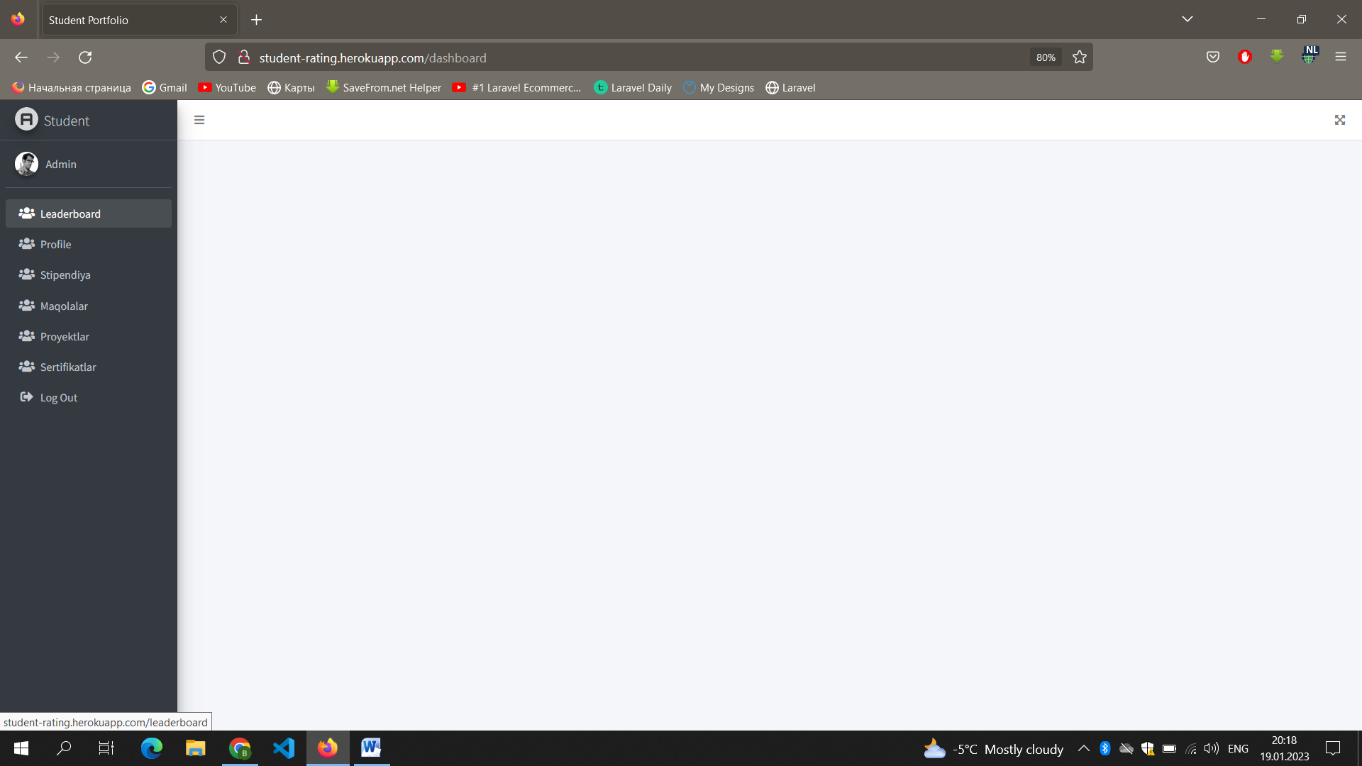

**2.1 - rasm. Asosiy oynasi.**

**XULOSA**

***Web ilovani yaratish davomida quydagi Bilim va ko’nikmalar o’zlashtirildi:***

1. MYSQL ma’lumotlar bazasi bilan ishlash va undagi so’rovlar Update.Select,Insert,Delete o’rganildi;

2. Shu bilan birga Online Studentlar reytingini aniqlovchi Web ilovasi ma’lumotlar bazasini yaratishda va foydalanuvchilarga ma’lumotlarni targ’ib etishda Web ilova yaratishni o’zlashtirish orqali yaratish ;

Amaliy ishi loyihasini qilish mobaynida hozirgi zamon talablari kun sayin ortib , o’zgarib , yangilanib borayotganini tushunib yetdim. Har bir soxadagi katta o’zgartishlar kabi ta’lim soxasida ham yangilanishlar katta bo’lmoqda. Men loyihamda Studentlar reytingini aniqlash uchun web sayt va yaratishni ko’rib chiqdim.

Studentlar reytingini aniqlovchi web sayt nima uchun kerak degan savolga javob oldim. Studentlar reytingini aniqlovchi uchun web sayt zaqaz yaratishda yordam beradi.

Bundan tashqari bu web saytni yaratish mobaynida web texnologiyalarni yana ham mukammal o’rgandim va hozirgi rivojlanayotgan zamonda web saytlar har bir tashkilot yoki kichik bir yosh olimlar klubi uchun ham kerak ekanligiga yana bir marta amin bo’ldim.

Hozirda hayotni axborot texnologiyalarsiz tasavvur qilib bo’lmaydi. Foydalanuvchilarga qulayliklar yaratish uchun Axborot texnologiyalaridan keng qo’llaniladi. Ma’lumotlar ko’p, ularni tez va osongina topishda axborot texnologiyasi juda katta ro’l o’ynaydi. Shu sababli ma’lumotlarni internet orqali topishda web ilovalardan foydalanamiz.

**Foydalanilgan adabiyotlar:**  
 1. Дуглас Крокфорд. “**JavaScript: cильные стороны**”. 2013 г.  
 2. Крис Минник, Ева Холланд. “**Javascript для чайников**” 2017 г.  
 3. Дэвид Скляр. **“Изучаем PHP 7”.** 2017 г.  
 4**.** Робин Никсон. **“ PHP, MySQL, JavaScript, CSS и HTML5 “.** 2015 г.

5. Хорстманн Кей, Корнелл Гари. **” Java. Библиотека профессионала”**. 2014 г.

**Intеrnеt resurslari**

1. www.edu.uz – O’zbekiston respublikasi oliy va o’rta maxsus ta’lim vazirligi sayti.

2. <https://www.w3schools.com/html/>  
3. <https://www.php.net/>  
5. http://www.google.com

4. www.ziyonet.uz – Ziyonet internet tarmog’i.

<!DOCTYPE *html*>  
<html *lang*="en">  
  
<head>  
  
 <meta *charset*="utf-8">  
 <meta *http-equiv*="X-UA-Compatible" *content*="IE=edge">  
 <meta *name*="viewport" *content*="width=device-width, initial-scale=1, shrink-to-fit=no">  
 <meta *name*="description" *content*="">  
 <meta *name*="author" *content*="">  
  
 <title>Admin - Boshqaruv paneli</title>  
  
 *<!-- Custom fonts for this template-->* <link *href*="https://fonts.googleapis.com/css?family=Nunito:200,200i,300,300i,400,400i,600,600i,700,700i,800,800i,900,900i" *rel*="stylesheet">  
  
 *<!-- Custom styles for this template-->* <link *href*="{{asset('css/app.css')}}" *rel*="stylesheet">  
 <link *href*="{{asset('css/dataTables.bootstrap4.min.css')}}" *rel*="stylesheet">  
 <link *href*="{{asset('css/summernote-bs4.min.css')}}" *rel*="stylesheet">  
  
</head>  
  
<body *id*="page-top">  
 *@include(*'sweetalert::alert'*)  
  
 <!-- Page Wrapper -->* <div *id*="wrapper">  
  
 *<!-- Sidebar -->* <ul *class*="navbar-nav bg-gradient-primary sidebar sidebar-dark accordion" *id*="accordionSidebar">  
  
 <a *class*="sidebar-brand d-flex align-items-center justify-content-center" *href*="index.html">  
 <div *class*="sidebar-brand-icon">  
 <i *class*="fas fa-laugh-wink"></i>  
 </div>  
 <div *class*="sidebar-brand-text mx-3">Larashop</div>  
 </a>  
  
 <hr *class*="sidebar-divider my-0">  
  
 <li *class*="nav-item active">  
 <a *class*="nav-link" *href*="{{route('dashboard')}}" >  
 <i *class*="fas fa-fw fa-tachometer-alt"></i>  
 <span>Boshqaruv paneli</span></a>  
 </li>  
  
 <li *class*="nav-item">  
 <a *class*="nav-link" *href*="{{url('/')}}" *target*="_blank">  
 <i *class*="fas fa-home"></i>  
 <span>Larashop</span></a>  
 </li>  
  
 *<!-- Divider -->* <hr *class*="sidebar-divider">  
  
 *<!-- Heading -->* <div *class*="sidebar-heading">  
 Mahsulot  
 </div>  
  
 *<!-- Nav Item - Pages Collapse Menu -->* <li *class*="nav-item">  
 <a *class*="nav-link collapsed" *href*="#" *data-toggle*="collapse" *data-target*="#collapseTwo" *aria-expanded*="true" *aria-controls*="collapseTwo">  
 <i *class*="fas fa-laptop"></i>  
 <span>Mahsulot</span>  
 </a>  
 <div *id*="collapseTwo" *class*="collapse" *aria-labelledby*="headingTwo" *data-parent*="#accordionSidebar">  
 <div *class*="bg-white py-2 collapse-inner rounded">  
 <h6 *class*="collapse-header">Mahsulotlar</h6>  
 <a *class*="collapse-item" *href*="{{route('product.index')}}">Mahsulotlar ro'yxati</a>  
 <a *class*="collapse-item" *href*="{{route('product.create')}}">Yangi mahsulotlar</a>  
 <a *class*="collapse-item" *href*="{{route('product.removed')}}">O'chirilgan mahsulot</a>  
 </div>  
 </div>  
 </li>  
  
 *<!-- Nav Item - Utilities Collapse Menu -->* <li *class*="nav-item">  
 <a *class*="nav-link collapsed" *href*="#" *data-toggle*="collapse" *data-target*="#collapseUtilities" *aria-expanded*="true" *aria-controls*="collapseUtilities">  
 <i *class*="fas fa-copy"></i>  
 <span>Kategoriyalar</span>  
 </a>  
 <div *id*="collapseUtilities" *class*="collapse" *aria-labelledby*="headingUtilities" *data-parent*="#accordionSidebar">  
 <div *class*="bg-white py-2 collapse-inner rounded">  
 <h6 *class*="collapse-header">Kategoriyalar</h6>  
 <a *class*="collapse-item" *href*="{{route('category.index')}}">Kategoriyalar ro'yxati</a>  
 <a *class*="collapse-item" *href*="{{route('category.create')}}"> Yangi Kategoriyalar</a>  
 </div>  
 </div>  
 </li>  
  
 *<!-- Divider -->* <hr *class*="sidebar-divider">  
  
 *<!-- Heading -->* <div *class*="sidebar-heading">  
 Xaridorlar  
 </div>  
  
 *<!-- Nav Item - Pages Collapse Menu -->* <li *class*="nav-item">  
 <a *class*="nav-link collapsed" *href*="#" *data-toggle*="collapse" *data-target*="#collapsePages" *aria-expanded*="true" *aria-controls*="collapsePages">  
 <i *class*="fas fa-fw fa-folder"></i>  
 <span>Buyurtmalar</span>  
 </a>  
 <div *id*="collapsePages" *class*="collapse" *aria-labelledby*="headingPages" *data-parent*="#accordionSidebar">  
 <div *class*="bg-white py-2 collapse-inner rounded">  
 <h6 *class*="collapse-header">Buyurtmalar</h6>  
 <a *class*="collapse-item" *href*=" {{route('order.index')}} ">Barcha Buyurtmalar</a>  
 </div>  
 </div>  
 </li>  
  
 <hr *class*="sidebar-divider">  
  
 *<!-- Heading -->  
 {{-- <div class="sidebar-heading">  
 STORE  
 </div> --}}  
  
 <!-- Nav Item - Pages Collapse Menu -->  
 {{-- <li class="nav-item">  
 <a class="nav-link collapsed" href="#" data-toggle="collapse" data-target="#collapseStock" aria-expanded="true" aria-controls="collapseStock">  
 <i class="fas fa-fw fa-folder"></i>  
 <span>Stock</span>  
 </a>  
 <div id="collapseStock" class="collapse" aria-labelledby="headingPages" data-parent="#accordionSidebar">  
 <div class="bg-white py-2 collapse-inner rounded">  
 <h6 class="collapse-header">STOCK</h6>  
 <a class="collapse-item" href="">Check Stock</a>  
 <a class="collapse-item" href="">Fill Stock</a>  
 </div>  
 </div>  
 </li> --}}  
  
 <!-- Divider -->* <hr *class*="sidebar-divider d-none d-md-block">  
  
 *<!-- Sidebar Toggler (Sidebar) -->* <div *class*="text-center d-none d-md-inline">  
 <button *class*="rounded-circle border-0" *id*="sidebarToggle"></button>  
 </div>  
  
 </ul>  
 <div *id*="content-wrapper" *class*="d-flex flex-column">  
  
 <div *id*="content">  
  
 <nav *class*="navbar navbar-expand navbar-light bg-white topbar mb-4 static-top shadow">  
  
 *<!-- Sidebar Toggle (Topbar) -->* <button *id*="sidebarToggleTop" *class*="btn btn-link d-md-none rounded-circle mr-3">  
 <i *class*="fa fa-bars"></i>  
 </button>  
  
 *<!-- Topbar Search -->* <form *class*="d-none d-sm-inline-block form-inline mr-auto ml-md-3 my-2 my-md-0 mw-100 navbar-search">  
 <div *class*="input-group">  
 <input *type*="text" *class*="form-control bg-light border-0 small" *placeholder*="Qidirish..." *aria-label*="Search" *aria-describedby*="basic-addon2">  
 <div *class*="input-group-append">  
 <button *class*="btn btn-primary" *type*="button">  
 <i *class*="fas fa-search fa-sm"></i>  
 </button>  
 </div>  
 </div>  
 </form>  
  
 *<!-- Topbar Navbar -->* <ul *class*="navbar-nav ml-auto">  
  
 *<!-- Nav Item - Search Dropdown (Visible Only XS) -->* <li *class*="nav-item dropdown no-arrow d-sm-none">  
 <a *class*="nav-link dropdown-toggle" *href*="#" *id*="searchDropdown" *role*="button" *data-toggle*="dropdown" *aria-haspopup*="true" *aria-expanded*="false">  
 <i *class*="fas fa-search fa-fw"></i>  
 </a>  
 *<!-- Dropdown - Messages -->* <div *class*="dropdown-menu dropdown-menu-right p-3 shadow animated--grow-in" *aria-labelledby*="searchDropdown">  
 <form *class*="form-inline mr-auto w-100 navbar-search">  
 <div *class*="input-group">  
 <input *type*="text" *class*="form-control bg-light border-0 small" *placeholder*="Qidirish..." *aria-label*="Search" *aria-describedby*="basic-addon2">  
 <div *class*="input-group-append">  
 <button *class*="btn btn-primary" *type*="button">  
 <i *class*="fas fa-search fa-sm"></i>  
 </button>  
 </div>  
 </div>  
 </form>  
 </div>  
 </li>  
  
 *<!-- Nav Item - Alerts -->* <li *class*="nav-item dropdown no-arrow mx-1">  
 <a *class*="nav-link dropdown-toggle" *href*="#" *id*="alertsDropdown" *role*="button" *data-toggle*="dropdown" *aria-haspopup*="true" *aria-expanded*="false">  
 <i *class*="fas fa-bell fa-fw"></i>  
 *<!-- Counter - Alerts -->* <span *class*="badge badge-danger badge-counter">3+</span>  
 </a>  
 *<!-- Dropdown - Alerts -->* <div *class*="dropdown-list dropdown-menu dropdown-menu-right shadow animated--grow-in" *aria-labelledby*="alertsDropdown">  
 <h6 *class*="dropdown-header">  
 Ogohlantirishlar markazi  
 </h6>  
 <a *class*="dropdown-item d-flex align-items-center" *href*="#">  
 <div *class*="mr-3">  
 <div *class*="icon-circle bg-primary">  
 <i *class*="fas fa-file-alt text-white"></i>  
 </div>  
 </div>  
 <div>  
 <div *class*="small text-gray-500">December 12, 2019</div>  
 <span *class*="font-weight-bold">Yangi oylik hisoboti yuklab olishga tayyor!</span>  
 </div>  
 </a>  
 <a *class*="dropdown-item d-flex align-items-center" *href*="#">  
 <div *class*="mr-3">  
 <div *class*="icon-circle bg-success">  
 <i *class*="fas fa-donate text-white"></i>  
 </div>  
 </div>  
 <div>  
 <div *class*="small text-gray-500">December 7, 2019</div>  
 $290.29 hisobingizga kiritildi!  
 </div>  
 </a>  
 <a *class*="dropdown-item d-flex align-items-center" *href*="#">  
 <div *class*="mr-3">  
 <div *class*="icon-circle bg-warning">  
 <i *class*="fas fa-exclamation-triangle text-white"></i>  
 </div>  
 </div>  
 <div>  
 <div *class*="small text-gray-500">December 2, 2019</div>  
 Xarajat haqida ogohlantirish: Hisobingiz uchun juda koʻp mablagʻ sarflanganini aniqladik.  
 </div>  
 </a>  
 <a *class*="dropdown-item text-center small text-gray-500" *href*="#">Barcha ogohlantirishlarni ko'rsatish</a>  
 </div>  
 </li>  
  
 *<!-- Nav Item - Messages -->* <li *class*="nav-item dropdown no-arrow mx-1">  
 <a *class*="nav-link dropdown-toggle" *href*="#" *id*="messagesDropdown" *role*="button" *data-toggle*="dropdown" *aria-haspopup*="true" *aria-expanded*="false">  
 <i *class*="fas fa-envelope fa-fw"></i>  
 *<!-- Counter - Messages -->* <span *class*="badge badge-danger badge-counter">7</span>  
 </a>  
 *<!-- Dropdown - Messages -->* <div *class*="dropdown-list dropdown-menu dropdown-menu-right shadow animated--grow-in" *aria-labelledby*="messagesDropdown">  
 <h6 *class*="dropdown-header">  
 Xabarlar markazi  
 </h6>  
 <a *class*="dropdown-item d-flex align-items-center" *href*="#">  
 <div *class*="dropdown-list-image mr-3">  
 <img *class*="rounded-circle" *src*="https://source.unsplash.com/fn_BT9fwg_E/60x60" *alt*="">  
 <div *class*="status-indicator bg-success"></div>  
 </div>  
 <div *class*="font-weight-bold">  
 <div *class*="text-truncate">Salom! Menga duch kelgan muammoni hal qilishda yordam bera olasizmi, deb hayron bo'ldim.</div>  
 <div *class*="small text-gray-500">Emili Fauler · 58 m</div>  
 </div>  
 </a>  
 <a *class*="dropdown-item d-flex align-items-center" *href*="#">  
 <div *class*="dropdown-list-image mr-3">  
 <img *class*="rounded-circle" *src*="https://source.unsplash.com/AU4VPcFN4LE/60x60" *alt*="">  
 <div *class*="status-indicator"></div>  
 </div>  
 <div>  
 <div *class*="text-truncate">Menda siz o'tgan oy buyurtma qilgan fotosuratlaringiz bor, ularni sizga qanday yuborishni xohlaysiz?</div>  
 <div *class*="small text-gray-500">Jae Chun · 1d</div>  
 </div>  
 </a>  
 <a *class*="dropdown-item d-flex align-items-center" *href*="#">  
 <div *class*="dropdown-list-image mr-3">  
 <img *class*="rounded-circle" *src*="https://source.unsplash.com/CS2uCrpNzJY/60x60" *alt*="">  
 <div *class*="status-indicator bg-warning"></div>  
 </div>  
 <div>  
 <div *class*="text-truncate">O'tgan oyning hisoboti ajoyib ko'rinadi, men hozirgacha erishilgan yutuqlardan juda xursandman, ishni davom ettiring!</div>  
 <div *class*="small text-gray-500">Morgan Alvarez · 2d</div>  
 </div>  
 </a>  
 <a *class*="dropdown-item d-flex align-items-center" *href*="#">  
 <div *class*="dropdown-list-image mr-3">  
 <img *class*="rounded-circle" *src*="https://source.unsplash.com/Mv9hjnEUHR4/60x60" *alt*="">  
 <div *class*="status-indicator bg-success"></div>  
 </div>  
 <div>  
 <div *class*="text-truncate">Men yaxshi bolamanmi? Men so'rashimga sabab, kimdir menga odamlar buni hamma itlarga aytadi, hatto ular yaxshi bo'lmasa ham ...</div>  
 <div *class*="small text-gray-500">Chicken the Dog · 2w</div>  
 </div>  
 </a>  
 <a *class*="dropdown-item text-center small text-gray-500" *href*="#">Qo'shimcha xabarlarni o'qing</a>  
 </div>  
 </li>  
  
 <div *class*="topbar-divider d-none d-sm-block"></div>  
  
 *<!-- Nav Item - User Information -->* <li *class*="nav-item dropdown no-arrow">  
 <a *class*="nav-link dropdown-toggle" *href*="#" *id*="userDropdown" *role*="button" *data-toggle*="dropdown" *aria-haspopup*="true" *aria-expanded*="false">  
 <span *class*="mr-2 d-none d-lg-inline text-gray-600 small">Valeriya Luna</span>  
 <img *class*="img-profile rounded-circle" *src*="https://source.unsplash.com/QAB-WJcbgJk/60x60">  
 </a>  
 *<!-- Dropdown - User Information -->* <div *class*="dropdown-menu dropdown-menu-right shadow animated--grow-in" *aria-labelledby*="userDropdown">  
 <a *class*="dropdown-item" *href*="#">  
 <i *class*="fas fa-user fa-sm fa-fw mr-2 text-gray-400"></i>  
 Profil  
 </a>  
 <a *class*="dropdown-item" *href*="#">  
 <i *class*="fas fa-cogs fa-sm fa-fw mr-2 text-gray-400"></i>  
 Sozlamalar  
 </a>  
 <a *class*="dropdown-item" *href*="#">  
 <i *class*="fas fa-list fa-sm fa-fw mr-2 text-gray-400"></i>  
 Faoliyat jurnali  
 </a>  
 <div *class*="dropdown-divider"></div>  
 <form *action*="{{route('logout')}}" *method*="POST">  
 *@csrf* <button *type*="submit" *class*="dropdown-item">  
 <i *class*="fas fa-sign-out-alt fa-sm fa-fw mr-2 text-gray-400"></i>  
 Chiqish  
 </button>  
  
 </form>  
 </div>  
 </li>  
  
 </ul>  
  
 </nav>  
  
 <div *class*="container-fluid">  
  
 *@yield(*'content'*)*;  
 *@yield(*'list'*)*;  
 *@yield(*'productList'*)*;  
  
 </div>  
  
 </div>  
  
 <footer *class*="sticky-footer bg-white">  
 <div *class*="container my-auto">  
 <div *class*="copyright text-center my-auto">  
 <span>Mualliflik huquqi &copy; Larashop 2020 - {{ *date*('Y') }}</span>  
 </div>  
 </div>  
 </footer>  
  
 </div>  
 *<!-- End of Content Wrapper -->* </div>  
 *<!-- End of Page Wrapper -->  
  
 <!-- Scroll to Top Button-->* <a *class*="scroll-to-top rounded" *href*="#page-top">  
 <i *class*="fas fa-angle-up"></i>  
 </a>  
  
 *<!-- Logout Modal-->* <div *class*="modal fade" *id*="logoutModal" *tabindex*="-1" *role*="dialog" *aria-labelledby*="exampleModalLabel" *aria-hidden*="true">  
 <div *class*="modal-dialog" *role*="document">  
 <div *class*="modal-content">  
 <div *class*="modal-header">  
 <h5 *class*="modal-title" *id*="exampleModalLabel">Ketishga tayyormisiz?</h5>  
 <button *class*="close" *type*="button" *data-dismiss*="modal" *aria-label*="Close">  
 <span *aria-hidden*="true">×</span>  
 </button>  
 </div>  
 <div *class*="modal-footer">  
 <button *class*="btn btn-secondary" *type*="button" *data-dismiss*="modal">Bekor qilish</button>  
 <form *action*="{{route('logout')}}" *method*="POST">  
 *@csrf* <input *type*="submit" *class*="btn btn-primary" *value*="Logout">  
 </form>  
 </div>  
 </div>  
 </div>  
 </div>  
  
 <script *src*="{{asset('js/app.js')}}"></script>  
 <script *src*="{{asset('js/jquery.dataTables.min.js')}}"></script>  
 <script *src*="{{asset('js/dataTables.bootstrap4.min.js')}}"></script>  
 <script *src*="{{asset('js/summernote-bs4.min.js')}}"></script>  
  
 <script *type*="text/javascript">  
 $(document).ready( *function* () {  
 $('#Table').DataTable();  
 $('.*summernote*').summernote();  
 });  
  
 </script>  
  
</body>  
  
</html>